**Proyek Perangkat Lunak**

**Model Pengembangan Perangkat Lunak**



Di susun oleh:

Muhammad Daffa

(A11.2019.11751)

A11.4605

# **Universitas Dian Nuswantoro**

# **Semarang**

# **2022**

## Metode Agile

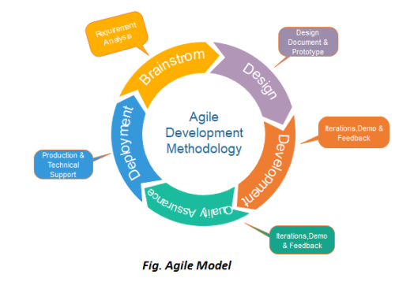

## Pengertian Agile

Agile Software Development adalah metodologi pengembangan software yang didasarkan pada proses pengerjaan yang dilakukan berulang dimana, aturan dan solusi yang disepakati dilakukan dengan kolaborasi antar tiap tim secara terorganisir dan terstruktur.

Agile development sendiri merupakan model pengembangan perangkat lunak dalam jangka pendek. Kemudian, membutuhkan adaptasi yang cepat dalam mengatasi setiap perubahan. Nilai terpenting dari Agile development ini adalah memungkinkan sebuah tim dalam mengambil keputusan dengan cepat, kualitas dan prediksi yang baik, serta memiliki potensi yang baik dalam menangani setiap perubahan.

### Kelebihan Agile

Berikut ini merupakan beberapa kelebihan dari metode Agile:  
● Proses pengembangan perangkat lunak membutuhkan waktu yang relatif cepat dan tidak membutuhkan resources yang besar.  
● Perubahan dapat ditangani dengan cepat sesuai dengan kebutuhan client.  
● Client dapat memberikan feedback kepada tim pengembang dalam proses pembuatan program

.

### Kekurangan Agile

Berikut ini merupakan beberapa kekurangan dari metode Agile:  
● Agile tidak cocok apabila dikerjakan oleh tim yang tidak memiliki komitmen untuk menyelesaikan proyek bersama – sama.  
● Metode Agile ini kurang tepat apabila dikerjakan dengan jumlah skala tim yang besar (>20 orang).  
● Tim pengembang harus selalu bersiap karena perubahan dapat terjadi sewaktu – waktu.

## Metode Scrum

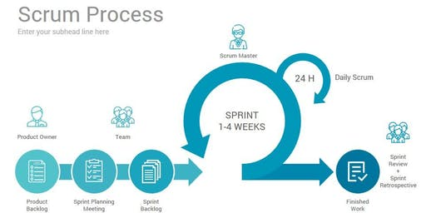

Pada dasarnya, Scrum adalah cara-cara yang dilakukan untuk memecahkan suatu masalah. Scrum sendiri menggunakan pendekatan dari metode lain yaitu Agile.

## Cara Kerja Metode Scrum

Untuk melaksanakan metode Scrum di tiap project yang dijalankan, perlu melakukan tahapan-tahapan berikut.

### 1. Menentukan tim

Dalam mengerjakan suatu project, tentu kamu membutuhkan tim.

Tahapan awal dalam memulai menerapkan metode Scrum adalah dengan menentukan anggota tim.

Biasanya, anggota tim tak lebih dari 5-10 orang. Usahakan jumlah anggota seefektif dan seefisien mungkin.

### 2. Menentukan waktu pengerjaan

Selanjutnya, dalam project management ada yang dikenal dengan sprint.

Sprint sendiri serangkaian pekerjaan yang dilakukan untuk menyelesaikan suatu masalah khususnya penciptaan produk baru.

Setelah menemukan tim, langkah menjalankan metode Scrum selanjutnya adalah menentukan waktu pengerjaan atau sprint.

Biasanya, sprint berlangsung 7 hingga 30 hari.

### 3. Menentukan peran dalam tim

Agar dapat bekerja maksimal, suatu tim haruslah memiliki struktur dan perannya masing-masing agar tidak tumpang tindih.

Dalam [project management](https://glints.com/id/lowongan/project-management-tools/), biasanya terdapat peran penting yang dimiliki oleh anggota tim.

Peran ini adalah Scrum master, atau menurut [Solstice](https://www.solstice.com/fwd/whats-the-difference-between-a-project-manager-and-a-scrum-master#:~:text=A%20Scrum%20Master%20is%20a,the%20scrum%20team%20is%20successful.) bisa juga disebut sebagai [project manager](https://glints.com/id/lowongan/apa-itu-project-manager/).

Seorang Scrum master memastikan proyek berjalan dengan lancar dan sesuai.

Peran selanjutnya dalam menjalankan metode Scrum adalah product owner, ia bertanggung jawab memastikan produk yang dihasilkan sesuai dengan kualitas yang diinginkan.

### 4. Mengumpulkan berbagai permasalahan

Langkah berikutnya adalah mengumpulkan berbagai hal yang didapat di lapangan. Dalam project management, hal ini disebut sebagai backlog.

Berbagai permasalahan atau backlog ini kemudian dikumpulkan dan dibuat prioritas pengerjaannya.

### 5. Memulai sprint

Setelah semua langkah dijalankan, maka kamu bisa langsung memulai sprint tersebut. Dalam melaksanakan sprint, bisa saja ditemukan permasalahan atau backlog lain.

Komunikasikan hal ini dengan product owner apakah backlog tersebut bisa dilaksanakan dalam sprint tersebut atau sprint selanjutnya.

Kelebihan:

* Membantu menghemat biaya.
* Membantu Meningkatkan aktivitas serta meningkatkan produktivitas.

Kekurangan:

* Proses Identifikasi tugas yang sulit.
* Ada kemungkinan Gagal karena Diatur dengan ketat.

## Metode Waterfall: Pengertian, tujuan, 6 tahapan, dan contohnyaMetode Waterfall

## Pengertian Waterfall

Waterfall adalah salah satu jenis model pengembangan aplikasi dan termasuk ke dalam classic life cycle (siklus hidup klasik), yang mana menekankan pada fase yang berurutan dan sistematis. Untuk model pengembangannya, dapat dianalogikan seperti air terjun, dimana setiap tahap dikerjakan secara berurutan mulai dari atas hingga ke bawah.

## Tahapan Waterfall

### 1. Requirement

Pada tahap ini pengembang harus mengetahui seluruh informasi mengenai kebutuhan sofatware seperti kegunaan software yang diinginkan oleh pengguna dan batasan software.

Informasi tersebut biasanya diperoleh dari wawancara, survey, ataupun diskusi. Setelah itu informs dianalisis sehingga mendapatkan data-data yang lengkap mengenai kebutuhan pengguna akan software yang akan dikembangkan.

### 2. Design

Tahap selanjutnya yaitu Desain. Desain dilakukan sebelum proses coding dimulai. Ini bertujuan untuk memberikan gambaran lengkap tentang apa yang harus dikerjakan dan bagaimana tampilan dari sebuah sistem yang diinginkan.

Sehingga membantu menspesifikan kebutuhan hardware dan sistem, juga mendefinisikan arsitektur sistem yang akan dibuat secara keseluruhan.

### 3. Implementation

Proses penulisan code ada di tahap ini. Pembuatan software akan dipecah menjadi modul-modul kecil yang nantinya akan digabungkan dalam tahap selanjutnya.

Dalam tahap ini juga akan dilakukan pemeriksaan lebih dalam terhadap modul yang sudah dibuat, apakah sudah memenuhi fungsi yang diinginkan atau belum.

### 4. Integration & Testing

Pada tahap keempat ini akan dilakukan penggabungan modul-modul yang sudah dibuat sebelumnya.

Setelah itu akan dilakukan pengujian yang bertujuan untuk mengetahui apakah software sudah sesuai desain yang diinginkan dan apakah masih ada kesalahan atau tidak.

### 5. Operation & Maintenance

Operation & Maintenance adalah tahapan terakhir dari metode pengembangan waterfall. Di sini software yang sudah jadi akan dijalankan atau dioperasikan oleh penggunanya.

## Kelebihan Metode Waterfall

### 1. Workflow yang jelas

### 2. Hasil dokumentasi yang baik

### 3. Dapat menghemat biaya

### 4. Digunakan untuk pengembangan software berskala besar

## Kelemahan dari Metode Waterfall

### 1. Membutuhkan tim yang solid

### 2. Masih kurangnya fleksibilitas

### 3. Tidak dapat melihat gambaran sistem dengan jelas

### 4. Membutuhkan waktu yang lebih lama